ПРИЛОЖЕНИЕ № 12

Аналитическая справка
по результатам диагностического обследования
по выявлению уровня развития творческих способностей
у детей дошкольного возраста

Работа по развитию творческих способностей у детей дошкольного возраста проводилась с детьми, посещающими кружок «Орф-Феечка».
В эксперименте участвовали 10 детей 5-6 лет.
ИССЛЕДОВАНИЕ проведённой работы предусматривало решение ряда задач:
- Выявить показатели уровня развития творческих способностей детей;
- Определить уровень развития творческих способностей детей.
- Выявить проблемы, их причины и пути их устранения.
Для решения первой задачи были выделены показатели уровня развития творческих способностей. При определении уровня развития творческих способностей детей дошкольного возраста была выбрана батарея тестов по изучению креативности (см. приложение № 2).
Большинство тестов является модификацией тестов Гилфорда и Торранса. В нашем исследовании показатели по всей батарее определяются факторами, установленными в исследованиях Гилфорда, а именно:
1) Беглость (лёгкость, продуктивность) — этот фактор характеризует беглость творческого мышления и определяется общим числом ответов;
2) Гибкость — фактор характеризует гибкость творческого мышления, способность к быстрому переключению и определяется числом классов (групп) данных ответов;
3) Оригинальность — фактор характеризует оригинальность, своеобразие творческого мышления, необычность подхода к проблеме и определяется числом редко приводимых ответов, необычным употреблением элементов, оригинальностью структуры ответа.
Для решения второй задачи была осуществлена диагностика уровня развития творческих способностей в соответствии с выделенными показателями.
Время проведения диагностики — 40 минут, эксперимент проводился в 2 этапа по 20 минут в индивидуальной форме. В исследовании применялся субтест 3 (а) — Слова — его модификация предназначена для детей от 5 до 8 лет. Строгий подсчёт суммарного показателя по каждому субтесту был произведён согласно формуле, применяемой для каждого показателя отдельно – суммирование баллов по различным факторам, и вычисление средне-суммарного показателя уровня развития творческих способностей «Т». Тесты сгруппированы в батареи, отражая различные проявления креативности в показателях беглости (скорости), гибкости, и оригинальности идей. Использовалась батарея тестов в целом т. к. выборочное использование лишь одного или нескольких тестов из этих батарей существенно снижает эффективность и ценность диагностики.
Для каждой формы использовались разработанные подробные руководства по проведению тестирования и количественной обработке данных. Специальное внимание при использовании тестов было уделено тому, чтобы сделать их проведение интересным и притягательным для всех детей.
Для обеспечения надежных результатов, обстановка во время тестирования, не была напряженной и нервозной, проходила в спокойных и комфортных условиях.
Был обеспечен полный контакт педагога с детьми, царила обстановка доверия и безопасности, поощрения воображения и творческой свободы. При этом прямые указания не давались: что правильно и что неправильно. При этом было достигнуто полное понимание инструкций.
Тесты проводились в индивидуальной форме. С тем, чтобы избежать беспокойства испытуемых и создать благоприятную психологическую атмосферу, тесты назывались весёлыми, необычными занятиями, которые проводились в игровой форме.
В предварительной инструкции предлагали испытуемым предложить как можно больше разнообразных ответов на наши задания, проявлять свой юмор и воображение, постараться придумать такие ответы, которые не сможет придумать никто другой.
Так, как ведущей деятельностью по Д.А. Леонтьеву для детей старшего дошкольного возраста является игровая деятельность, тесты, которые мы использовали в ходе констатирующего эксперимента, были названы игрой, проводились в непринужденной атмосфере с использованием игровых форм организации занятия: игровых моментов, ситуаций, заданий.
Детям заранее была дана установка, что все их ответы будут правильными, чем больше они придумают ответов, тем лучше. Испытуемым предлагалось пофантазировать, представить в своем воображении, чтобы могло быть в той или иной ситуации. Все ответы детей поощрялись и принимались без всяких оговорок и поправок. Большинство детей отвечало с большой охотой и с желанием продолжать игру дальше.
Обработка ответов. Каждую релевантную идею относили к одной из категорий ответов. Списки категорий приведены в приложении № 1. Используя эти списки, определяли номера категорий ответов и соответствующие им баллы. Полученные данные вносили в таблицу № 1 и сравнивали со средними показателями ККТМ (краткий тест творческого мышления). На основании этих показателей были сделаны выводы о степени развития творческих способностей детей на данном конкретном этапе.

Метод статистической обработки данных показал:
Субтест 1. Использование газеты. В установке был использован игровой момент – прибытие Иноплоши (кукла). Детям предлагалось научить Иноплошу, как можно использовать газету. По этому тесту испытуемыми было дано в среднем 5-6 ответов на человека (за 3 мин.), разброс по числу ответов велик — от 4 до 10 ответов. Наиболее часто встречающиеся ответы: «Сделать из газеты самолет, шапку, корабль. Сдать в макулатуру. Подстилать газету. Узнавать из нее новости. Узнавать погоду».

Редкие, оригинальные ответы: «Продать. Намочить газету. Когда жарко обмахиваться. Сделать игрушку кошке. Пошуршать».
Субтест 2. Заключения (гипотетическая ситуация). Использовалась игровая ситуация «Пойми меня». Волшебник заколдовал животных и птиц. Он дал им на короткое время способность говорить человеческим языком. Испытуемым надо было представить, что станет, если животные и птицы заговорят человеческим языком?
Это задание вызвало у некоторых детей затруднение, заставило задуматься. В среднем было дано 3-4 ответа (за 3 мин.). Размах составляет от 2 до 9 ответов. Часто повторяющиеся ответы: «Будут разговаривать, понимать друг друга. Будут дружить. Люди и звери будут помогать друг другу. Будет весело». Редкие, оригинальные ответы: «Звери будут галдеть. Я в шоке! Будут петь песни. Наступит конец света. Птицы смогут говорить прямо в небе».
Субтест 3а. Слова (для детей 5-8 лет). Этот тест проводился в игровой форме «Потерялось слово». Детям предоставлялась для первой части карточка со слогом «ПО-…». Для второй части карточка со слогом «…-КА». Им предлагалось помочь найти всё слово. Дети с удовольствием откликнулись на просьбу, и называли свои варианты ответов. Среднее число слов — 4. Размах по числу слов от 2 до 10. Часто приводимые слова: 1 часть (понял, пол, поиграть, посуда, пой). 2 часть (сумка, кошка, собака, ложка). Дети давали оригинальные ответы: 1 часть (пони, Полкан, покер, пожалуйста, полтергейст, помидор). 2 часть (Чебурашка, майка, окрошка, симка, вешалка, иголка).
Субтест 4. Словесная ассоциация. Определения. Испытуемым предлагалась игровая ситуация «Объясни, какая?». Дети получили письмо от книги, в котором содержалась просьба описать её, какая она. Активное включение дошкольников в процесс подбора характеристик книги объясняется стремлением помочь, выполнить просьбу. Среднее число приведенных ответов — определений к слову «книга» составляло 7, размах по числу ответов — от 5 до 12 (за 3 мин.). Ответы, встречающиеся с наибольшей частотой: большая, интересная, красивая, маленькая, хорошая.
Редкие ответы: сказочная, любимая, потрёпанная, поучительная, драгоценная.
Субтест 5. Изображения. Для этого субтеста была предложена игра «Художник». Она заключалась в том, что у художника есть с собой только такие фигурки, и только с их помощью он должен нарисовать свои картины. У многих детей это задание вызвало затруднения, и, несмотря на несколько раз повторённую инструкцию в работах встречается много ошибок (дорисовывание линий, использование других элементов). Подсчет баллов представляет собой сложную систему. При подсчете учитывается общее число изображенных элементов, число использованных классов фигур (из четырех заданных), оригинальность рисунка и его элементов, также учитывалось в качестве ошибки использование других фигур и линий, кроме, заданных.
Субтест 6. Эскизы (образная область). Для выполнения этого тестового задания мы использовали игровое занятие «Волшебный кружочек». Испытуемым было предложено превратить волшебный кружочек (заготовки) во что угодно, но потом дать этому рисунку название. Тестирование проходило в форме занимательного занятия, дети с удовольствием фантазировали и превращали круги в различные предметы и существа.
Наряду с часто встречающимися классами рисунков и повторяющимися рисунками были и неординарные, «штучные» образцы: домик для эльфа, цепочка, попугай в обруче, стиральная машина, принц, русалка, звезда на ёлке, морской ёжик, головастик, Лосяш.
Субтест 7. Спрятанная форма (образная область).
Испытание проходило в игровой форме. Незнайка принёс «Весёлые картинки» которые нарисовал Тюбик. Нужно пояснить, что на них изображено. Этот субтест очень заинтересовал детей, все испытуемые работали с большим интересом. Среднее число ответов по этому тесту — 9, размах от 5 до 20 ответов. Ответы с наибольшей частотой: зонт, мяч, кувшин, человек, солнце, лодка, дерево, дорога, молния, морковка, стрекоза. Редкие, оригинальные ответы: пилотка, НЛО, парашютист упал, дырка, поп-корн.
Таблица № 2.1.
Сводная таблица данных
по результатам диагностики
уровня развития творческих способностей детей
Ф.И. испытуемого | Субтесты |  |  |  |  |  |  |  |  |  |  |  |  |  |  |  |  |  |  |  |  |  |  |  |  |  |  |  | Итог по всем показателям субтестов  Б=(б1+б2+б3+б4+б5+б6+б7):7 |  |  | Общий средне суммарный показатель творческих способностей  Т=(Т1+Т2+Т3+Т4+Т5+Т6+Т7):7
 | - Использование предметов (варианты употребления) |  |  |  | - Заключения |  |  |  | - Слова |  |  |  |  | - Словесная ассоциация |  |  |  | - Составление изображений |  |  | - Эскизы |  |  |  | - Спрятанная форма
Показатели творческих способностей | Беглость | Гибкость | Оригинальность | Т | Беглость | Гибкость | Оригинальность | Т | Беглость | Гибкость | Оригинальность | Т |  | Беглость | Гибкость | Оригинальность | Т | Беглость  Гибкость | Оригинальность | Т | Беглость | Гибкость | Оригинальность | Т | Беглость | Гибкость | Оригинальность | Т | Беглость | Гибкость | Оригинальность | Т
- Жанна А. | 8 | 15 | 5 | 28 | 6 | 0 | 0 | 6 | 4 | 0 | 10 |  | 14 | 6 | 15 | 5 | 26 | 6,4 | 6 | 12,4 | 14 | 12 | 5 | 31 | 12 | 0 | 5 | 17 | 8 | 6,9 | 5,1 | 19,2
- Александр Я. | 6 | 12 | 0 | 18 | 8 | 0 | 0 | 8 | 7 | 0 | 5 |  | 12 | 8 | 9 | 0 | 17 | 7,9 | 3 | 10,9 | 9 | 9 | 5 | 23 | 10 | 0 | 0 | 1  0 | 7,9 | 4,7 | 1,9 | 14,2
- Артём В. | 7 | 18 | 0 | 25 | 5 | 0 | 5 | 5 | 5 | 0 | 5 |  | 10 | 12 | 12 | 5 | 29 | 6,5 | 3 | 9,5 | 12 | 15 | 10 | 37 | 9 | 0 | 5 | 14 | 8,1 | 6,8 | 4,7 | 18,5
- Рада Я. | 8 | 18 | 5 | 31 | 6 | 0 | 5 | 11 | 10 | 0 | 10 |  | 20 | 10 | 15 | 5 | 30 | 8,4 | 6 | 14,4 | 15 | 12 | 5 | 32 | 11 | 0 | 0 | 11 | 9,8 | 7,6 | 5,1 | 21,3
- Кирилл К. | 9 | 21 | 0 | 30 | 9 | 0 | 0 | 9 | 7 | 0 | 5 |  | 12 | 5 | 6 | 0 | 11 | 6,2 | 0 | 6,2 | 9 | 9 | 0 | 18 | 6 | 0 | 5 | 11 | 7,3 | 6 | 1,4 | 13,9
- Оксана К. | 5 | 9 | 0 | 14 | 7 | 0 | 0 | 7 | 4 | 0 | 5 |  | 9 | 7 | 9 | 0 | 16 | 3,7 | 0 | 3,7 | 6 | 9 | 0 | 15 | 5 | 0 | 0 | 5 | 5,4 | 4,4 | 0,8 | 10
- Александра Я. | 7 | 21 | 5 | 33 | 9 | 0 | 5 | 14 | 9 | 0 | 10 |  | 19 | 11 | 18 | 5 | 34 | 8,6 | 3 | 11,6 | 16 | 18 | 10 | 44 | 20 | 0 | 5 | 25 | 11,5 | 11,6 | 6,1 | 25,8
- Елена Ч. | 6 | 15 | 0 | 21 | 2 | 0 | 0 | 2 | 6 | 0 | 0 |  | 6 | 6 | 9 | 0 | 15 | 4,3 | 0 | 4,3 | 8 | 9 | 0 | 17 | 8 | 0 | 0 | 8 | 5,8 | 5,3 | 0 | 10,5
- Жанна В. | 10 | 24 | 5 | 39 | 8 | 0 | 5 | 13 | 9 | 0 | 5 |  | 14 | 8 | 12 | 5 | 25 | 7,1 | 3 | 10,1 | 13 | 12 | 10 | 35 | 15 | 0 | 0 | 15 | 10 | 7,9 | 4,7 | 21,6
- Арсений Н. | 4 | 12 | 5 | 21 | 3 | 0 | 5 | 8 | 2 | 0 | 5 |  | 7 | 6 | 4 | 0 | 10 | 3,6 | 0 | 3,6 | 7 | 9 | 0 | 16 | 6 | 0 | 5 | 11 | 4,5 | 4,1 | 2,9 | 10,9

Рис. 2.1. Данные по результатам диагностики с использованием батареи тестов «Творческие способности».
Таблица № 2.2.
Средние значения показателей КТТС у детей дошкольного возраста
 | Показатели |  |  | Общий средне-суммарный показатель уровня развития творческих способностей
Уровни развития творческих способностей | Беглость | Гибкость | Оригинальность | Точность
Низкий | 7,8 | 5,8 | 7,4 | 13,6
Средний | 9,0 | 7,5 | 10,3 | 22,4
Высокий | 10,2 | 9,2 | 13,2 | 31,2

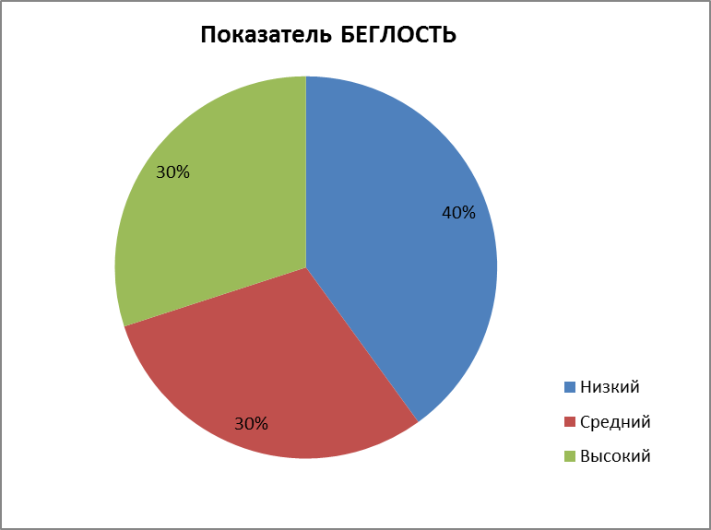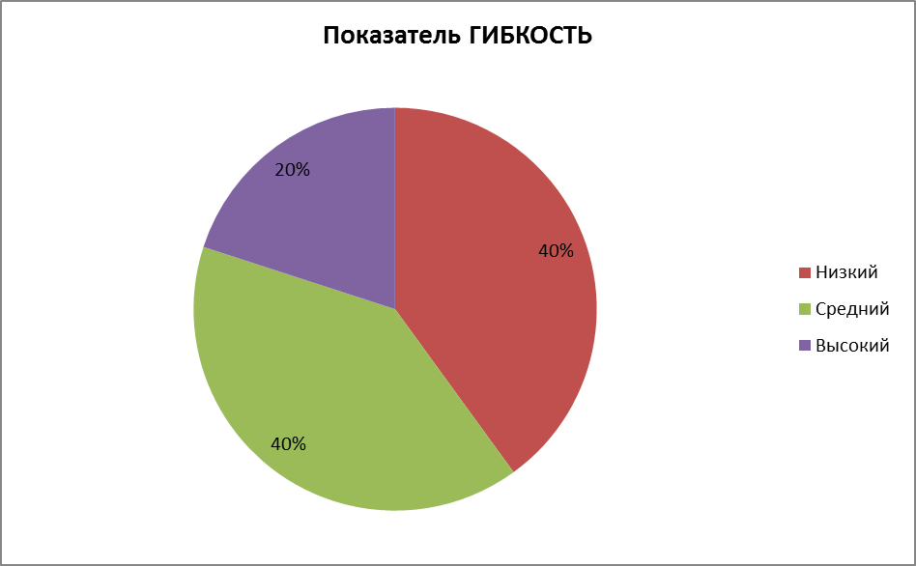
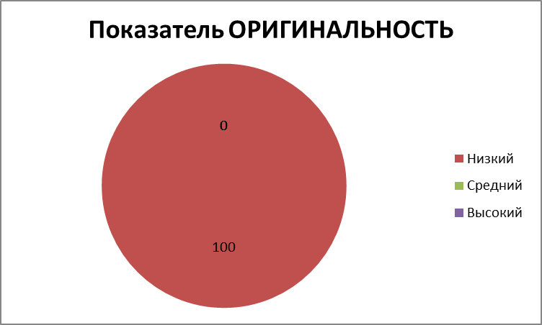
Рис. 2.2. Показатели развития творческих способностей дошкольников

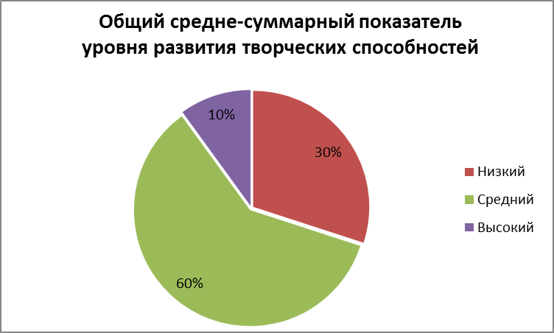

Рис. 2.3. Общий средне-суммарный показатель уровня развития творческих способностей дошкольников

Математический метод обработки данных позволил выявить средний показатель развития творческих способностей, определяемый путём вычисления среднеарифметической суммы по всем тестам показателя «Т».

Таблица № 2.3.
Определение уровня развития творческих способностей детей дошкольного возраста

Ф.И. испытуемого | Показатели развития творческих способностей  Н – низкий, С – средний, В – высокий. |  |  | Общий средне-суммарный показатель уровня развития творческих способностей
 | Беглость | Гибкость | Оригинальность | Точность
- Жанна А. | 8  С | 6,9  С | 5,1  Н | 19,2  С
- Александр Я. | 7,9  С | 4,7  Н | 1,9  Н | 14,2  С
- Артём В. | 8,1  С | 6,8  С | 4,7  Н | 18,5  С
- Рада Я. | 9,8  В | 7,6  В | 5,1  Н | 21,3  С
- Кирилл К. | 7,3  Н | 6  С | 1,4  Н | 13,9  С
- Оксана К. | 5,4  Н | 4,4  Н | 0,8  Н | 10  Н
- Александра Я. | 11,5  В | 11,6  В | 6,1  Н | 25,8  В
- Елена Ч. | 5,8  Н | 5,3  Н | 0  Н | 10,5  Н
- Жанна В. | 10  В | 7,9  С | 4,7  Н | 21,6  С
- Арсений Н. | 4,5  Н | 4,1  Н | 2,9  Н | 10,9  Н

Таблица № 2.4.

Определение показателей развития творческих способностей детей дошкольного возраста (%)

Уровни развития творческих способностей | Показатели творческих способностей |  |  | Общий средне-суммарный показатель уровня развития творческих способностей
 | Беглость  % | Гибкость  % | Оригинальность  % | Точность  %
Низкий | 40 | 40 | 100 | 30
Средний | 30 | 40 | 0 | 60
Высокий | 30 | 20 | 0 | 10
Итак, диагностика проводилась с помощью батареи тестов, направленных на выявление уровня развития творческих способностей (состоящий из семи субтестов). С помощью данных субтестов изучались следующие показатели творческих способностей: беглость, гибкость, оригинальность. При анализе показателей беглости были получены следующие результаты: низкий уровень составляет 40% (4 ребёнка), средний уровень – 30%, высокий уровень беглости показали 30% (3 ребёнка) испытуемых. По показателю гибкость были выявлены следующие результаты: низкий уровень у 40% испытуемых, средний уровень – 40% (4 ребёнка), высокий уровень – 20% (2 ребёнка). По показателю оригинальность все испытуемые показали низкий уровень, хотя единичные оригинальные показатели были выявлены у 5 детей в разных субтестах. Наибольшее число оригинальных ответов испытуемые дают в субтестах 4 (Определение) и 7 (Спрятанная форма).
Анализ результатов тестирования позволил вывести показатели уровня сформированности творческого мышления (Т) дошкольников. Низкий уровень (до 13,6 баллов) сформированности у 30 % (3 ребёнка) испытуемых, средний уровень (до 22,4) у 60% (6 детей), высокий уровень (до 31,2) сформированности творческого мышления у 10% (один ребёнок) испытуемых.
На основании полученных результатов сделан вывод о том, что развитие творческих способностей у большинства детей находится на среднем уровне. Полученные дынные были использованы при организации, разработке и реализации проекта по развитию творческих способностей дошкольников «Орф-Феечка

